Un moment ensemble,
en communauté paroissiale,
jeunes et moins jeunes:
« Dimanche – Parole en Fête »

Le samedi 14 mars 2020
de 18h à 20h, à Samer
(église)

- à 18h, accueil avec une boisson et quelques gourmandises, à l’église ;
- puis, temps de partage à partir de l’Evangile du jour, en groupes selon les âges ;
- à 19h, célébration de l’Eucharistie.

Venez nombreux
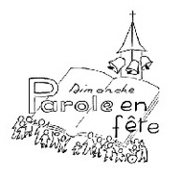

IPNS

IPNS

